*22.02-01.03*

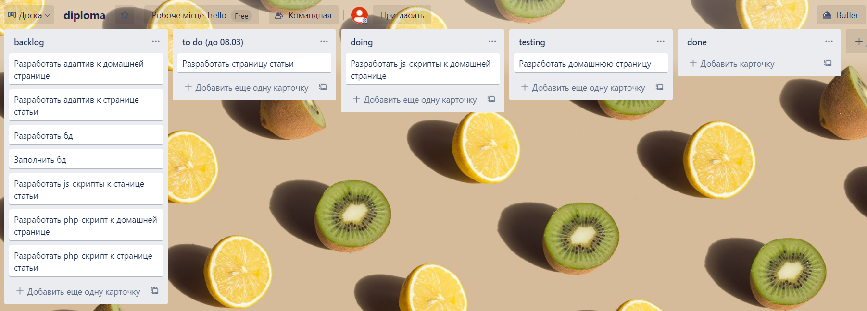

1. Сверстать страницу с приложением

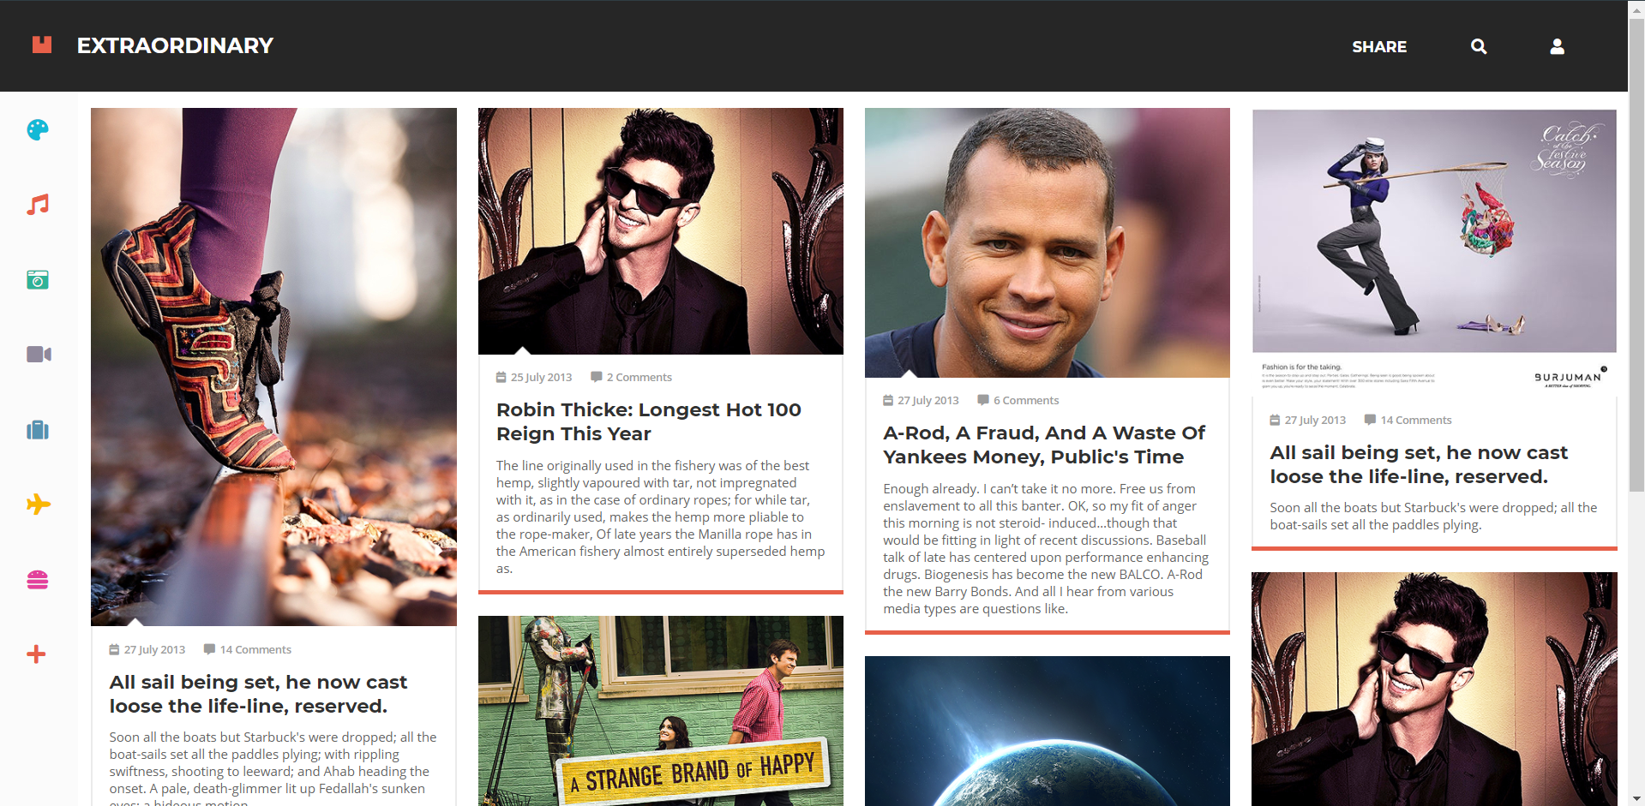

Проблемы, недостатки: еще не сделан адаптив

Баги:

